Паспорт проекта местных инициатив,
представляемого на Волгоградский областной конкурс проектов местных инициатив в 2021 году по номинации "Проекты местных
инициатив муниципальных образований Волгоградской области

- Наименование проекта местных инициатив:
Устройство щебеночного покрытия внутрипоселковых дорог Ильичевского сельского поселения.
2. Указание на территорию муниципального образования или его часть, в границах которой будет реализовываться проект (адрес):
Волгоградская область, Ленинский район, п. Тракторострой ул. Ленина и п.Путь Ильича ул. Школьная.
3. Сфера реализации проекта:
Автомобильные дороги, тротуары, пешеходные переходы, остановки.
4. Описание проблемы, решение которой имеет приоритетное значение для жителей муниципального образования или его части и ожидаемого результата (ожидаемых результатов) реализации проекта (краткое описание проекта:
Проблема обеспечения населенных пунктов дорогами с твердым покрытием является наиболее острой. Качество дорожного покрытия и наличие твердого покрытия важный фактор в оценке комфортного проживания населения и доступности социальных, административных и промышленных объектов. Внутрипоселковая дорожная сеть Ильичевского сельского поселения включает в себя 650 м. дорог с асфальтированным покрытием, 500 м. щебененных дорог, остальные дороги - грунтовые которые грейдируется и выравниваются по окончании осеннее - зимнего периода. В целях обеспечения населения качественными дорогами с твердым покрытием и улучшения транспортного обслуживания в Ильичевском сельском поселении планируется обустройство щебеночным покрытием грунтовых дорог по ул. Ленина в п. Тракторострой и ул. Школьная, в п. Путь Ильича.
5. Объем средств на реализацию проекта:
Общий объем средств на реализацию проекта составляет 599000,00 рублей:
- средства областного бюджета – 535710,00 рублей;
-средства бюджета Ленинского муниципального района – 53571,00 рублей;
- средства населения – 10714,20 рублей;
6. Планируемые сроки реализации проекта: июль 2021г. – июль 2021 г.
7. Количество жителей муниципального образования, в интересах которых проект предлагается к реализации: 500 человек.
8. 3 графических изображения, включающих:
-фото (состояние объекта «До»)

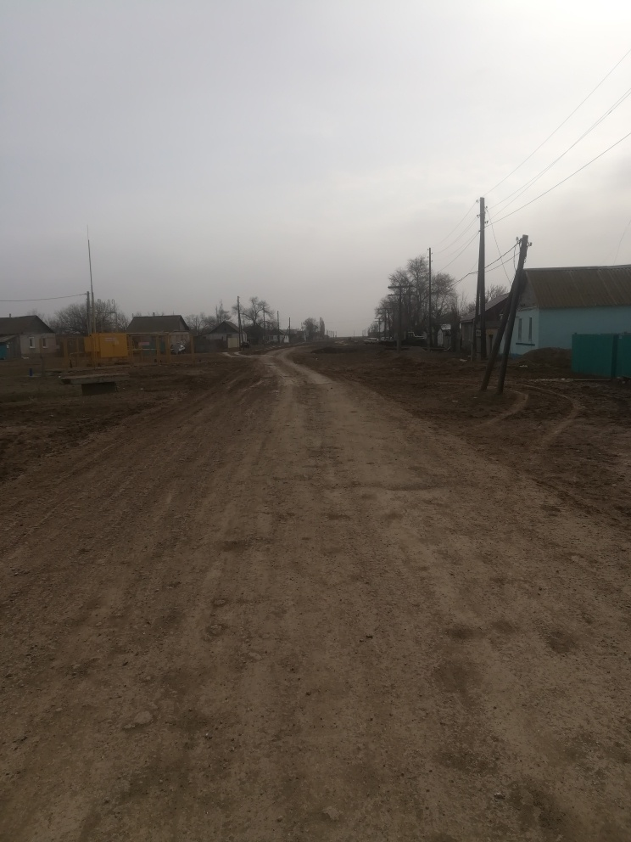

- визуализация будущего проекта
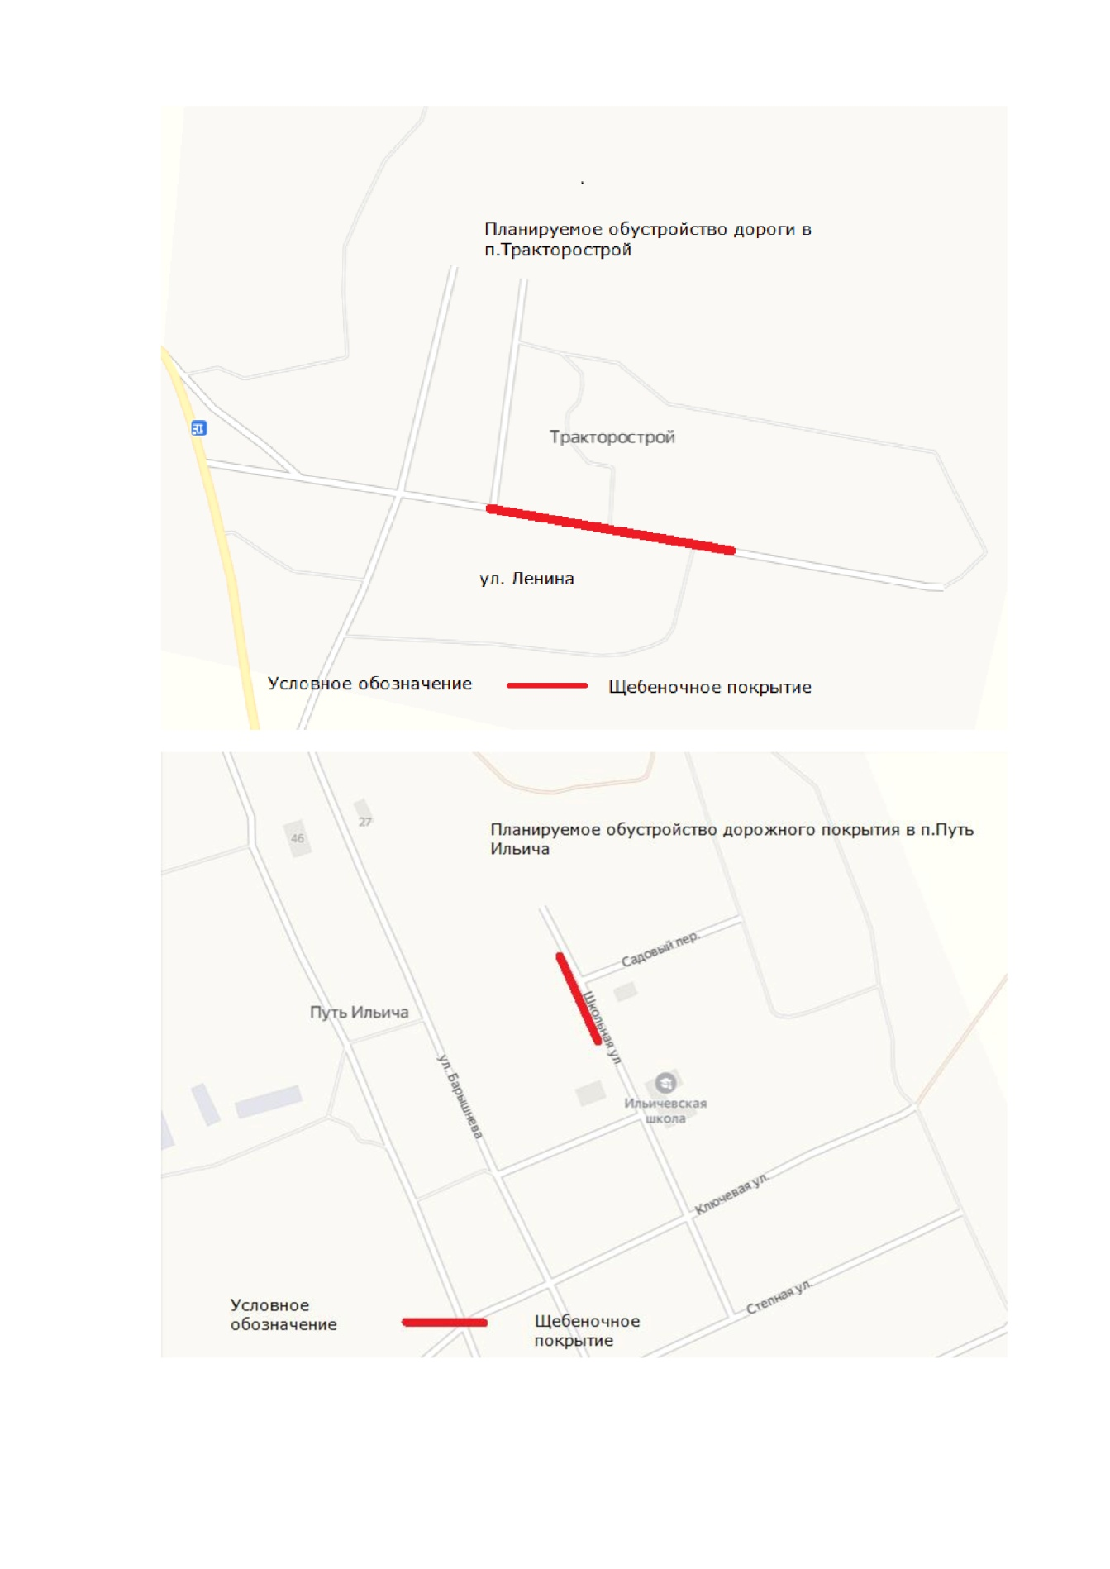
- смета проекта с перечнем работ и приобретаемого имущества
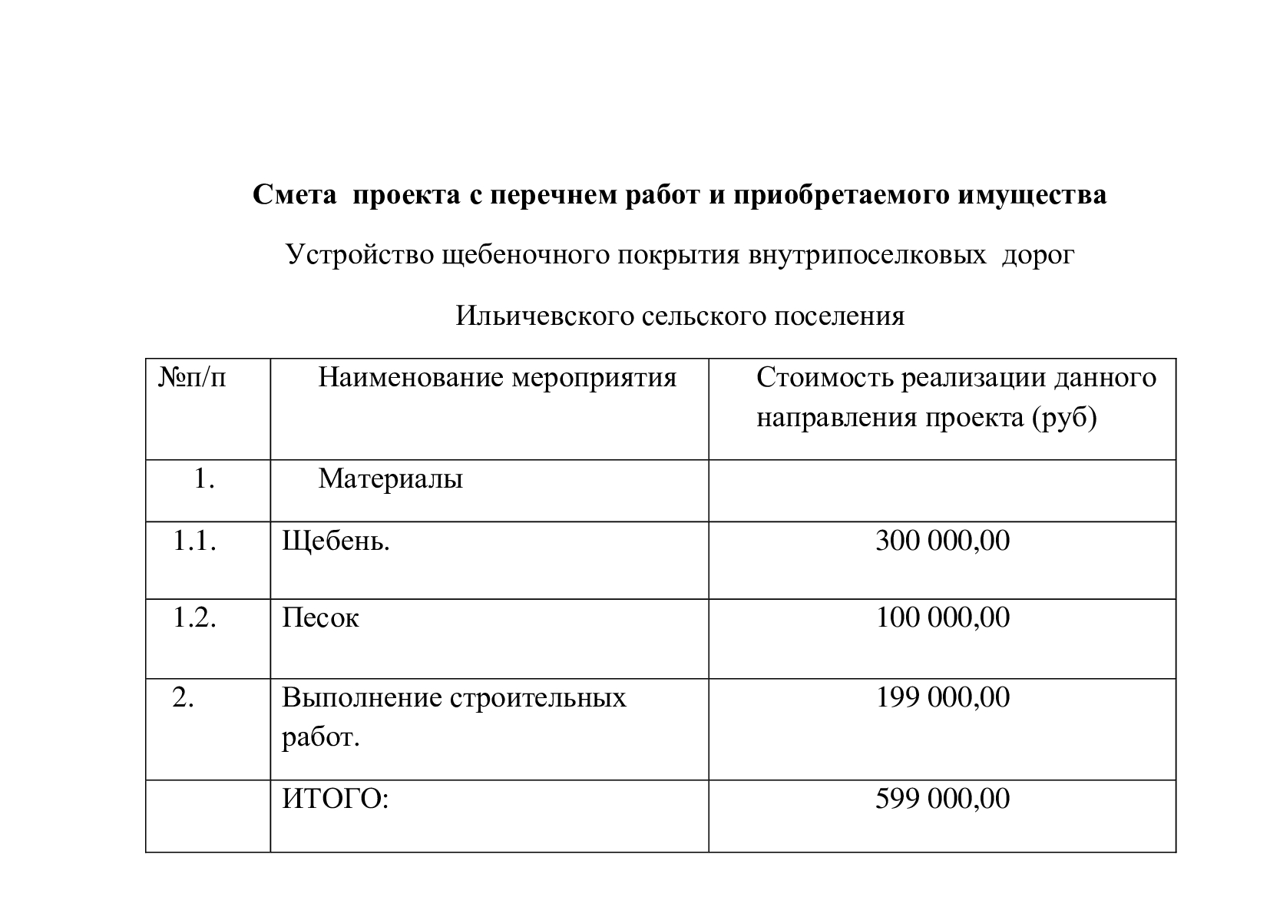
9. Ссылка на сайт администрации муниципального района (городского округа) Волгоградской области, на котором размещается полный комплект документации по проекту:

Глава Ленинского муниципального района А.В. Денисов

